山西大学附中
2015-2016学年高二第一学期11月（总第三次）模块诊断
物理试题
考试时间：90分 考查内容：选修3-1第一章与第二章前六节
一、单选题（共6小题，每小题4分，共24分，每小题只有一个正确答案，答对得4分，错选或不选得0分）
1、下列粒子从初速度为零经过加速电压为U的电场加速后，速度最大的是 ( )
A．镁离子Mg²⁺ B．氚核 C．α粒子 D．钠离子Na⁺
2、一段粗细均匀的柱形电阻丝，电阻为1Ω，当把它均匀拉长，使其截面的直径变成原来的1/4， 则此电阻丝的阻值为( )
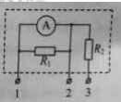
A．4Ω B．16Ω C．64Ω D．256Ω
3、如图所示，其中电流表 A 的量程为 0.6A，内电阻为1.0Ω，表盘均匀划分为 30 个小格，每小格表示 0.02A；R₁ 的阻值等于电流表内阻的 1/2；R₂ 的阻值等于电流表内阻的 2 倍，则下列分析正确的是（ ）
A．若用电流表 A 的表盘刻度表示流过接线柱 1 的电流值，
将接线柱 1、2 接入电路时，每一小格表示 0.04A
B．若用电流表 A 的表盘刻度表示流过接线柱 1 的电流值，
将接线柱 1、2 接入电路时，每一小格表示 0.02A
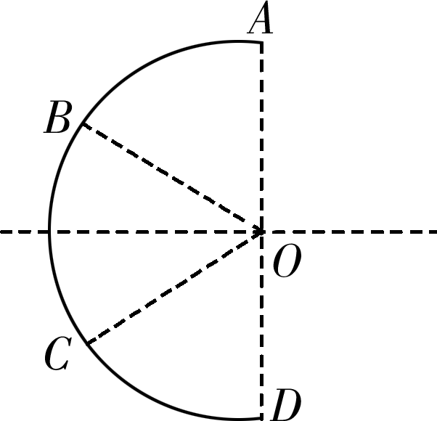
C．若用电流表 A 的表盘刻度表示加在接线柱 1、3间的电压值，
将接线柱 1、3 接入电路时，每一小格表示 0.06V
D．若用电流表 A 的表盘刻度表示加在接线柱 1、3间的电压值，
将接线柱 1、3 接入电路时，每一小格表示 0.14V
4、一段均匀带电的半圆形细线在其圆心O处产生的场强为E、电势为φ，如图所示，把细线分成等长的AB、BC、CD三段圆弧，求弧BC在圆心O点产生的场强大小及电势分别多少？你可能不会直接求出答案，但利用学过的方法（如对称性，叠加思想）可以判断得出结论，以下答案正确的是( )
A．场强大小为E，电势为φ B．场强大小为E，电势为
C．场强大小为E，电势为φ D．场强大小为，电势为
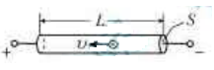
5、一根长为L，横截面积为S的金属棒，其材料的电阻率为ρ。棒内单位体积自由电子数为n，电子的质量为m，电荷量为e。在棒两端加上恒定的电压时，棒内产生电流、自由电子定向运动的平均速率为v。则金属棒内的电场强度大小为
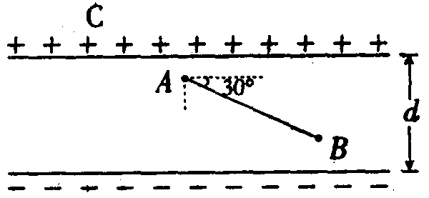
A． B． C．ρnev D．
6、图中所示是一个平行板电容器，其电容为C，带电量为Q，上极板带正电。现将一个试探电荷+q由两极板间的A点移动到B点，如图所示。A、B两点间的距离为s，连线AB与极板间的夹角为30°，则电场力对试探电荷q所做的功等于
A．$\frac{\text{qCs}}{\text{Qd}}$ B．$\frac{\text{qQs}}{\text{Cd}}$ C．$\frac{\text{qQs}}{2\text{Cd}}$ D．$\frac{\text{qCs}}{2\text{Qd}}$
二、多选题（共6小题，每小题5分，共30分，全部答对得5分，漏选的得3分，错选或不选得0分）
7、把“220V、100W”的A灯与“220V、200W”的B灯串联后接入可调电压的电路中，忽略温度对电阻的影响，则( )
A．两灯电阻之比为R_{A}：R_{B}=2:1 B．两灯所分电压之比为U_{A} : U_{B}=1:2
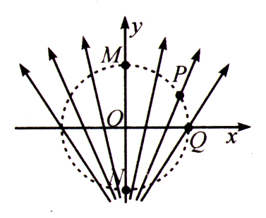
C．在安全的前提下，两灯实际消耗的总功率的最大值为250W
D．在安全的前提下，允许接入电路的总电压最大为330V
8、如图所示，一簇电场线关于y轴对称分布，O是坐标原点，M、N、P、Q是以O为圆心的一个圆周上的四个点，其中M、N在y轴上，Q点在$x$轴上，则( )
A．M点的电势比P点的电势高
B．将一负电荷从M点移到P点，电场力做正功
C．电子在O点时的电势能小于在Q点时的电势能
D．OM间的电势差等于NO间的电势差
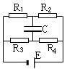
9在右图所示电路中，电容器C的上极板带正电，为了使该极板带正电且电量增大，下列办法中可行的是（ ）
A、增大R₁，其它电阻不变 B、增大R₂，其它电阻不变
C、增大R₃，其它电阻不变 D、增大R₄，其它电阻不变
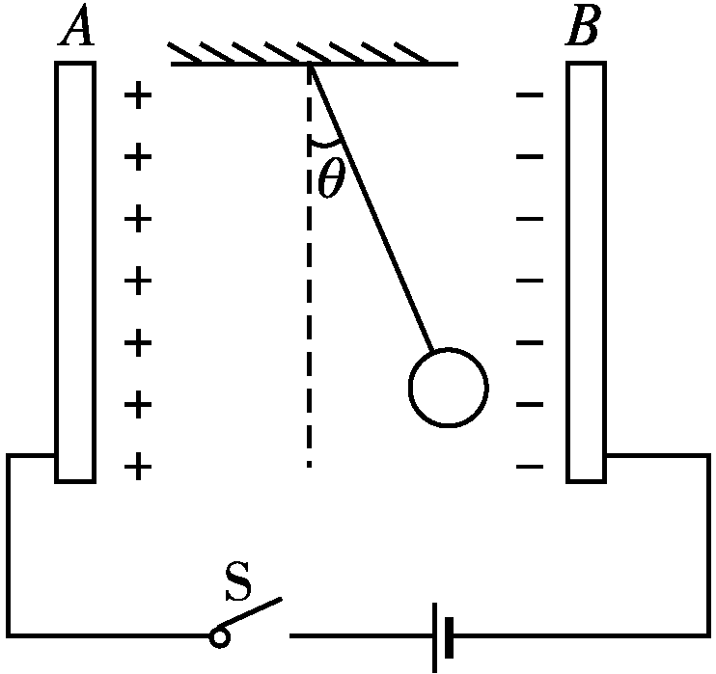
10、平行板电容器的两极板A、B接于电池两极，一带正电小球悬挂在电容器内部．闭合开关S，电容器充电，这时悬线偏离竖直方向的夹角为θ，如图所示，则( )
A．保持开关S闭合，带正电的A板向B板靠近，则θ增大
B．保持开关S闭合，带正电的A板向B板靠近，则θ不变
C．开关S断开，带正电的A板向B板靠近，则θ增大
D．开关S断开，带正电的A板向B板靠近，则θ不变
11、光滑水平面上有一边长为l的正方形区域处在场强为E的匀强电场中，电场方向与正方形一边平行。一质量为m、带电量为+q的小球由某一边的中点，以垂直于该边的水平初速v₀进入该正方形区域。当小球再次运动到该正方形区域的边缘时，具有的动能可能为
A．0 B．$\frac{1}{2}{\text{mv}}_{0}^{2}−\frac{1}{2}\text{qEl}\text{.}$ C．$\frac{1}{2}{\text{mv}}_{0}^{2}\text{.}$ D．$\frac{1}{2}{\text{mv}}_{0}^{2}+\frac{1}{3}\text{qEl}\text{.}$
12、在X轴上有一静电场，其电势随x坐标的改变而改变，变化的图线如下图所示。 若将一带负电粒子（重力不计）从坐标原点O由静止释放，电场中P、Q两点的坐标分别为1mm 、4mm。则下列说法不正确的是：（ ）
A．粒子将沿x轴正方向一直向前运动
B．粒子在P点与Q点加速度大小相等、
方向相反
C．粒子经过P点与Q点时，动能相等
D．粒子经过P点与Q点时，电场力做
功的功率相等
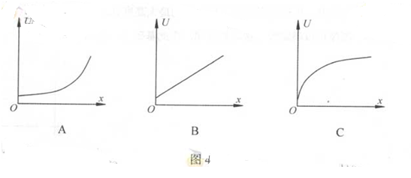
三、实验题
13、（10分）某同学通过实验测定一个阻值约为5Ω的电阻R_{x}的阻值。
现有电源（4V，内阻可不计）、滑动变阻器（0-50Ω，额定电流2A），开关和导线若干，以及下列电表：A、电流表（0-3A，内阻约0.025Ω）B、电流表（0-0.6A，内阻约0.125Ω） C、电流表（0-100mA，内阻约1.0Ω) D、电压表（0-3V，内阻约3KΩ）E、电压表（0-15V，内阻约15KΩ）
（1）为了减小测量误差，在实验中，电流表应选用 ，电压表应选用 （选填器材前的字母）,实验电路应采用图1中的 （填甲或乙）
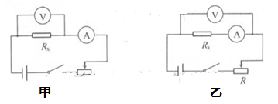
（2）接通开关，改变滑动变阻器滑片P的位置，并记录对应的电流表示数I，电压表示数U，某次电表示数如图3所示，则电流表读数为 电压表读数 可得该电阻的测量值为 （计算结果保留两位有效数字）
（3）若在（1）问中选用乙电路，产生误差的主要原因是 ；（选填选项前的字母）
A、电流表测量值小于流经R_{x}的电流值 B、电流表测量值大于流经R_{x}的电流值
C、电压表测量值小于R_{x}两端的电压值 D、电压表测量值大于R_{x}两端的电压值
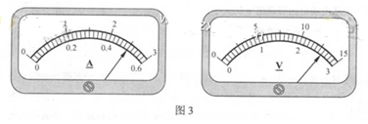
（4）若在（1）问中选用乙电路，由于电表内阻引起的误差是 误差（填系统或偶然）
（5）在不损坏电表的前提下，将滑动变阻器滑片从一端滑向另一端，随滑片移动距离的增加，被测电阻两端的电压也随之增加，下列反映关系的示意图中正确的是（ )
14、（4分）用下列器材组装成描绘电阻R₀伏安特性曲线的电路，
微安表μA（量程200μA，内阻约200Ω )； 电压表V（量程3V，内阻约10kΩ）；
电阻R₀（阻值约20kΩ）；滑动变阻器R（最大阻值50Ω，额定电流1A ) ；
电池组E（电动势3V ，内阻不计）； 开关S 及导线若干。要求电压从零开始，闭合开关前滑片位于最右端，请将实物图连线成满足要求的实验电路。
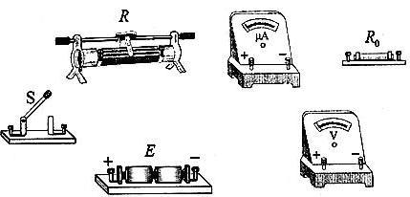

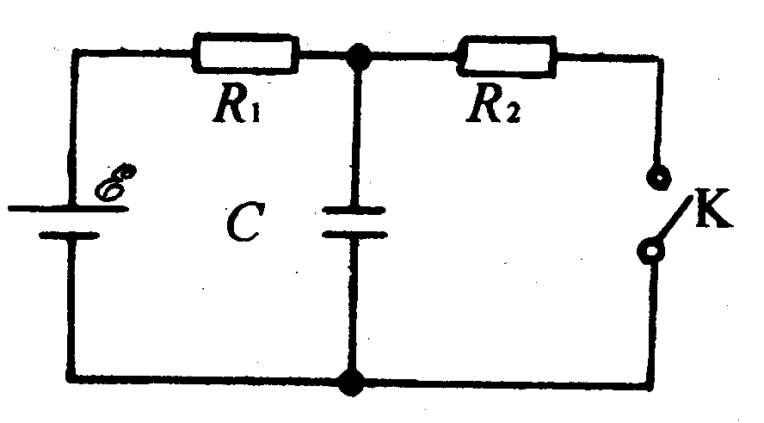
四、计算题（共32分）
15、（6分）图中电源的电动势ε=10V，电阻R₁＝4Ω，电阻R₂＝6Ω，电容器的电容C＝30μF，电池内阻可忽略．
(1)闭合开关K，求稳定后通过R₁的电流．
(2)然后将开关K断开，求这以后流过R₁的总电量．
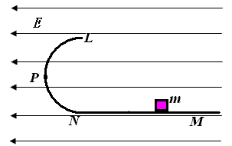
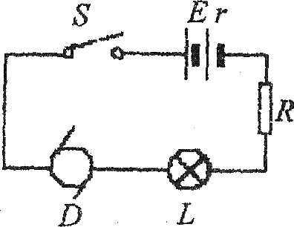
16、（6分）如图所示，已知电源电动势E=20V，内阻不计，当接入固定电阻R=5Ω时，电路中标有“3V, 6W”的灯泡L和内阻R_{D}=0.5Ω的小型直流电动机D都恰能正常工作.试求：
(1)电路中的电流大小 (2)电动机的额定电压；
(3)电动机的输出功率．
17、（10分）两块水平平行放置的导体板如图所示，大量电子（质量m、电量e）由静止开始，经电压为U₀的电场加速后，连续不断地沿平行板的方向从两板正中间射入两板之间。当两板均不带电时，这些电子通过两板之间的时间为3t₀；当在两板间加如图所示的周期为2t₀，幅值恒为U₀的周期性电压时，恰好能使所有电子均从两板间通过。（不计电子重力）
求 ⑴两板间的距离d
⑵侧向位移分别为最大值和最小值的情况下，电子在刚穿出两板之间时的动能之比为多少？
4t₀
t₀
3t₀
2t₀
t
0
U₀
U
U₀

18、（10分）如图所示，在E = 10³V/m的水平向左匀强电场中，有一光滑半圆形绝缘轨道竖直放置，轨道与一水平绝缘轨道MN连接，半圆轨道所在竖直平面与电场线平行，其半径R = 40cm，一带正电荷q = 10^{－4}C的小滑块质量为m = 40g，与水平轨道间的动摩因数μ = 0.2，取g = 10m/s²，求：
（1）若小滑块运动到圆轨道的最高点L时，对轨道的压力恰好为其重力的3倍，则滑块应在水平轨道上离N点多远处释放？
（2）这样释放的滑块通过P点时对轨道压力是多大？（P为半圆轨道中点）

山西大学附中
2015-2016学年高二第一学期11月（总第三次）模块诊断
物理试题答案
一、单选题（共6小题，每小题4分，共24分，答对得4分，错选或不选得0分）
题号 | 1 | 2 | 3 | 4 | 5 | 6
分值 | C | D | D | B | C | C

二、多选题（共6小题，每题5分，共30分，全部答对得5分，漏选得3分，错选或不选得0分）
题号 | 7 | 8 | 9 | 10 | 11 | 12
分值 | ACD | BC | AD | AD | ACD | ABD

三、实验题
13.（1）B、D、甲 （2）0.50A或0.500A、2.60V、5.2Ω （3）D、（4）系统 (5）A
前8个空每空1分，最后一空2分
14、（4分）图略
四、计算题（共4题，共32分）
15. 1.2×10⁻⁴C
16、答案：⑴灯泡L正常发光，电路中的电流为
⑵由欧姆定律可求得，电动机的额定电压为
U_{D}=E－IR－U_{L}=20－2×（1＋4）－3＝7V
⑶电动机的总功率为P_{总}＝IU_{D}＝2×7＝14W
电动机的热功率为P_{热}＝I²R_{D}＝2²×0.5＝2W
所以电动机的输出功率为P_{出}＝P_{总}－P_{热}＝14－2＝12W
17、(画出电子在t=0时和t=t₀时进入电场的竖直方向v-t图象进行分析
t₀
t
0
2t₀
3t₀
v₁
v₂
v_{y}
v₁
0
t
t₀
2t₀
3t₀
4t₀
v_{y}

$v_{1y}=\frac{{\text{eU}}_{0}}{\text{md}}t_{0}$， $v_{2y}=\frac{{\text{eU}}_{0}}{\text{md}}2t_{0}=$$\frac{2{\text{eU}}_{0}t_{0}}{\text{md}}$ $s_{y\text{max}}=2(\frac{1}{2}v_{1y}t_{0}+v_{1y}t_{0})=3v_{1y}t_{0}=\frac{3{\text{eU}}_{0}t_{0^{2}}}{\text{md}}=\frac{d}{2}$
解得$d=\sqrt{\frac{6{\text{eU}}_{0}}{m}}t_{0}$
（2）由此得$v_{{1y}^{2}}=(\frac{{\text{eU}}_{0}}{\text{md}}t_{0})^{2}=\frac{{\text{eU}}_{0}}{6m}$，$v_{{2y}^{2}}=(\frac{{\text{eU}}_{0}}{\text{md}}2t_{0})^{2}=$$\frac{2{\text{eU}}_{0}}{3m}$
而$v_{0^{2}}=\frac{2{\text{eU}}_{0}}{m}$ $\frac{E_{K\text{max}}}{E_{K\text{min}}}=\frac{\frac{1}{2}{\text{mv}}_{0^{2}}+\frac{1}{2}{\text{mv}}_{{y2}^{2}}}{\frac{1}{2}{\text{mv}}_{0^{2}}+\frac{1}{2}m_{{y1}^{2}}}=\frac{{\text{eU}}_{0}+{{\text{eU}}_{0}}/3}{{\text{eU}}_{0}+{{\text{eU}}_{0}}/{\text{12}}}=\frac{\text{16}}{\text{13}}$
18、解析：（1）滑块刚能通过轨道最高点条件是
$$4\text{mg}=m\frac{v^{2}}{R}\text{.}\text{.}\text{.}\text{.}\text{.}\text{.}\text{.}\text{.}\text{.}\text{.}\text{.}\text{.} v=2\sqrt{\text{Rg}}=4m/s,$$
滑块由释放点到最高点过程由动能定理：
$\begin{aligned}\text{Eq}S－μ\text{mgS}－\text{mg}2R＝\frac{1}{2}{\text{mv}}^{2} \\ ∴S=\frac{m\left(\frac{1}{2}v^{2}+2\text{gR}\right)}{\text{Eq}−μ\text{mg}}\end{aligned}$

代入数据得：S＝32m
$\begin{aligned}－\text{mgR}－\text{EqR}=\frac{1}{2}{\text{mv}}^{2}－\frac{1}{2}{\text{mv}}_{P}^{2} \\ ∴v_{P}^{2}=v^{2}+2（g+\frac{\text{Eq}}{m}）R\end{aligned}$ （2）滑块过P点时，由动能定理：

在P点由牛顿第二定律：
$N−\text{Eq}=\frac{{\text{mv}}_{P}^{2}}{R}$
代入数据得：N＝3.7N

